- Explicar o k-nn

- Explicar porque é que escolhemos outliers and noise em vez dos outros

conclusoes – avaliação empirica:
- Falar de como não é necessaria muita percentagem de noise para haver diferença na accuracy mas é precisa muita para haver diferença nos outliers
- expandir as conclusoes do notebook

cover slide (1 slide)
- with names and numbers of all members of the group
- executive summary (1 slide)
- goals
- outline of the approach
- summary of results
- selected algorithm and data characteristic (2 slides)
- description
- discussion of the behavior of the algorithm concerning the selected data
characteristic
- proposal (1-2 slides)
- motivation
- description
- empirical study (3-4 slides)
- experimental setup
- datasets and their characteristics
- focusing on the data characteristic of interest
- hyperparameters of the algorithm
- performance estimation methodology
- analysis of results
- presentation of results
- discussion, in light of hypothesized effect
- conclusions and future work (1 slides)

Sumário Executivo – Fase 1
- Goals: Avaliar o comportamento do algoritmo K-Nearest Neighbors(KNN) perante problemas de noise e outliers nos datasets
- Outline of the Approach: Implementação do K-NN, Introdução de noise nas classes e outliers nas características, Avaliação dos datasets usando várias métricas
- Summary do results: o K-NN é sensível a noise e outliers.

selected algorithm and data characteristic
- Description
O algoritmo que escolhemos para este estudo foi o K-Nearest Neighbors (KNN).
O KNN é um algoritmo de classificação de Machine learning que classifica um novo exemplo, com base nas classes dos seus k vizinhos mais próximos. Para determinar a distância entre os exemplos, utilizamos a distância Euclidiana. Definimos o número de vizinhos a analisar (k) como 5.

Decidimos estudar o impacto do Noise e Outliers porque estes problemas têm um pior impacto no algoritmo KNN do que os problemas de Class imbalance ou Multiclass classification.
O KNN é um algoritmo que depende muito da distância entre os exemplos para tomar decisões, por isso qualquer alteração seja através de um dado com a classe errada (noise) ou com um valor extremo (outlier) pode afetar de forma significativa a escolha dos vizinhos e consequentemente a classificação final.
O problema de Class imbalance também afeta este algoritmo mas não de forma tão imediata, porque o algoritmo ainda consegue funcionar de forma razoável se os vizinhos mais próximos dos exemplos de teste tiverem as classes minoritárias.
Por outro o lado, o K-NN adapta-se ao problema da multiclass classification, pois vai à procira da maioria entre os vizinhos, independetemente de existirem duas ou mais classes possíveis no dataset.

- discussion of the behavior of the algorithm concerning the selected data
characteristic

Ao analisarmos o impacto do nível de noise ou a quantidade de outliers introduzidos nos datasets, observámos que:
- as métricas de avaliação tendem a diminuir com o aumento do noise e dos outliers.
- mesmo adicionando um pequeno nível de ruído é suficiente para provocar alterações nas métricas.
- enquanto que, no caso dos outliers, é geralmente necessário introduzir uma maior quantidade de outliers para que se note o impacto.
Isto acontece porque o noise afeta diretamente as classes, enquanto que os outliers apenas alteram as distâncias entre os exemplos, dificultando a identificação correta dos vizinhos mais próximos, sendo necessária uma maior quantidade para afetar estes vizinhos de forma significativa.

Para comparar os resultados dos valores das métricas de classificação entre o dataset original e os datasets com a introdução de noise e ruído. Optamos por escolher níveis de noise e ruido de 30%.
No geral, verificamos que os datasets originais apresentam melhores valores nas métricas de avaliação, como podemos observar pelo gráfico de comparação das métricas do dataset Irish.
Este resultado confirma que o K-Nearest Neighbor, é muito sensível a noise e outliers.

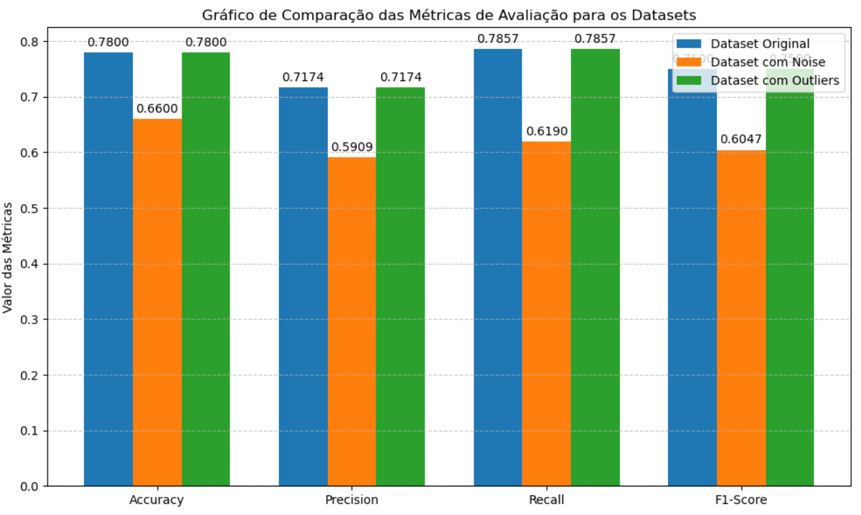
Irish:

Curiosamente, em alguns casos específicos como é o caso do dataset do Tic Tac Toe, os datasets com outliers obtiveram métricas ligeiramente superiores ao dataset original.
Isto poderá ser explicado por:
- alguns outliers, como são criados aleatoriamente, acabaram por reforçar a separação entre as classes.
- se o dataset já continha problemas de noise ou outliers, adicionar mais dados fez com que os erros antigos tivessem menos peso
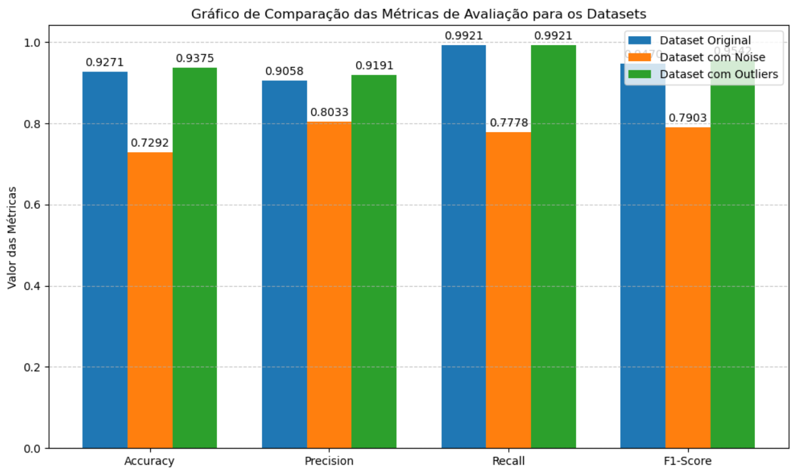

Tic tac toe

Tambem observamos que em alguns datasets, a introdução de uma pequena quantidade de noise melhorou ligeiramente o desempenho do modelo, como podemos observar pelo grafico do dataset 738_pharynx.
Pequenas quantidades de noise atuaram como uam forma de regularização espontânea, pois quebraram padrões artificiais nos dados de treino. Isto forçou o algoritmo a não depender de relações demasiado especificas, tornando-o menos propenso a overfitting e mais capaz de generalizar.

/home/ana/Desktop/AC I/Projeto/noise_outliers/dataset_738_pharynx.csv
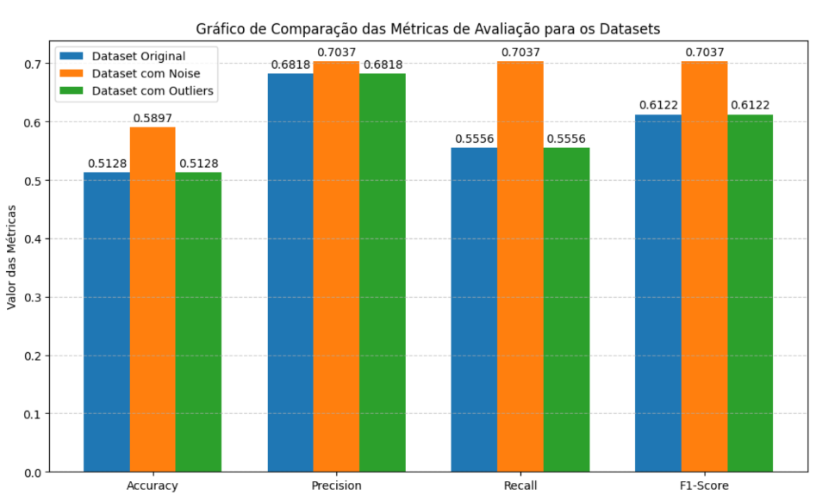

No geral
- O k-nn é um algoritmo simpleas mas extremamente dependente da qualidade dos dados
- O noise tende a te um impacto variável: pequenas quantidades podem ser benéficas mas níveis mais elevados diminuem muito o desempenho
- Os outliers têm um impacto quase sempre negativo, perturbando os datasets e levando a classificações erradas
A sensibilidade do KNN a estes problemas reforça a importância de estratégias de pre-processamento dos dados, como deteção e remoção de outliers, ou o uso de algoritmos mais robustos ao noise.
- proposal

- motivation
Durante o estudo, verificou-se que o KNN é extremamente sensível à presença de noise nas classes e de outliers nas características.
Pequenas perturbações nos dados são suficientes para diminuir significativamente o desempenho do algoritmo, resultando em reduções nas métricas de avaliação.
Como o KNN se baseia nas distâncias e na maioria de vizinhos para tomar decisões, não possui mecanismos para resistir a dados incorretos ou extremos.
Por isso, torna-se essencial introduzir melhorias que aumentem a robustez do KNN em cenários com dados ruidosos e contaminados por outliers.

- description
Algumas propostas de melhoria para aumentar a robustez do KNN são:
- Aumentar o número de vizinhos (k): definir k como aproximadamente a raiz quadrada do número de exemplos de treino (n) para suavizar a influência de exemplos individuais.
- Ponderação pela distância: dar mais peso a vizinhos mais próximos, reduzindo o impacto de outliers mais afastados.
- Filtragem de outliers: aplicar um pré-processamento para remover exemplos que sejam outliers antes do treino.

